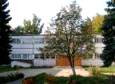

Орган печати МОУ Маливской средней общеобразовательной школы
Газета выходит один раз в месяц Тираж: 20 экземпляров

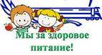
Правильное питание - основа здоровья человека. Именно пища, которую мы принимаем, обеспечивает развитие и постоянное обновление клеток и тканей организма, является источником энергии, которую наш организм тратит не только при физических нагрузках, но и в состоянии покоя. Обмен веществ, лежащий в основе жизнедеятельности человеческого организма, находится в прямой зависимости от характера питания. Основные правила питания.

Ребята, мера нужна и в еде,
Чтоб не случиться нежданной беде,
Нужно питаться в назначенный час
В день понемногу, но несколько раз.
Этот закон соблюдайте всегда,
И станет полезною ваша еда.
В питании тоже важен режим,
Тогда от болезней мы убежим.
Надо еще про калории знать,
Чтобы за день их не перебрать!
Плюшки, конфеты, печенье, торты
В малых количествах детям нужны.
Запомните, ребята, простой наш совет:
Здоровье одно, а второго-то нет!


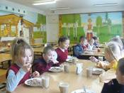
В Маливской школе столовая работает с 1973 года, со дня открытия школы.
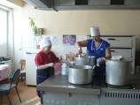
Она расположена в удобном для посещения месте - в школьном здании на первом этаже, рассчитана по проекту на 75 мест. Из года в год число учеников, пользующихся услугами столовой, только увеличивается. Из 240 учащихся нашей школы в этом году посещают столовую 216 человек. С каждым годом зал столовой становится красивее, уютнее – сюда хочется зайти не только поесть, но и отдохнуть.
Трудятся в нашей столовой добрые и отзывчивые люди, которые любят детей и свое дело: это повар 2-го разряда Корнякова Е.А. и подсобный рабочий – Куликова Л.И. Зал столовой украшен вышиванием нашего повара. Ученики каждый день ждут перемену, на которой можно вкусно пообедать. В столовой всегда пахнет по-домашнему аппетитно и вкусно.
Спасибо Вам, работники столовой,
За чистоту, стерильность и порядок.
Удача в жизни будет пусть основой,
И путь у Вас по жизни чтоб был гладок.
Спасибо Вам за ваши вкусные обеды,
За борщ, котлеты, сырники, компот.
Пускай сторонкой Вас обходят беды,
И меньше трудностей и жизненных забот.
Над газетой работали: Нестерова А.А., Куманяева М.А.,
Совет старшеклассников

